Obecně závazná vyhláška městyse Kunvald
č. 1/2009

kterou se stanovují pravidla pro pohyb psů na veřejném prostranství v městysu Kunvald

Zastupitelstvo městyse Kunvald se na svém zasedání dne 12.2.2009 usneslo vydat na základě §24 odst. 2, zák.č. 246/1992 Sb., na ochranu zvířat proti týrání, ve znění pozdějších předpisů, a v souladu s §10 písm. D), §35 a § 84 odst. 2 písm. h) zákona č. 128/2000 Sb., o obcích (obecní zřízení), ve znění pozdějších předpisů, tuto obecně závaznou vyhlášku (dále jen „vyhláška“):

Čl. 1
Úvodní ustanovení
Tato obecně závazná vyhláška upravuje pravidla pro pohyb psů na místech veřejně přístupných na území městyse Kunvald.

Čl. 2
Základní pojmy
1. Držitel psa je vlastník psa nebo osoba, které byl pes svěřen do jeho opatrování.
2. Psovod je každá osoba, která vede (doprovází) psa při jeho pohybu na veřejném prostranství.
3. Vodítko je prostředek uzpůsobený k vedení psa.
4. Volným pohybem psa se rozumí pohyb psa bez vodítka na veřejném prostranství, a to pod kontrolou nebo dohledem fyzické osoby či chovatele. Volný pohyb psů na veřejném prostranství bez jakéhokoliv dohledu chovatele.

Čl. 3
Pohyb psů na veřejném prostranství
1. Stanovují se následující pravidla pro pohyb psů na veřejném prostranství na území městyse Kunvald a to bez ohledu na vlastnictví tohoto prostranství:
a) na veřejných prostranstvích na území městyse Kunvald, vyznačených v příloze č. 1k této vyhlášce, je možný pohyb psů pouze na vodítku. V případě, že by pes mohl ohrozit kolemjdoucí chodce či cyklisty, je nutné opatřit jej náhubkem. Tato povinnost neplatí v případě oprávněného použití služebního psa ¹⁾ a v případě psů se splněnými zkouškami z výkonu nebo agility nebo canisterapie, viditelně označené obojkem oranžové barvy, kteří mohou být v doprovodu psovoda voděni bez vodítka dle uvážení psovoda.
b) v případě, že je pes veden na vodítku, je průvodce psa povinen dbát toho, aby vodítko nebylo překážkou volného pohybu chodců, cyklistů, kočárků či invalidních vozíků.

2. Splnění povinností stanovených v odst. 1. zajišťuje fyzická osoba, která psa má na veřejném prostranství pod kontrolou či dohledem.

3. Držitel psa je povinen zabránit znečištění míst veřejně přístupných psími exkrementy. Pokud ke znečištění dojde, je držitel psa povinen znečištění neprodleně odstranit.

Čl. 4
Způsob likvidace psích exkrementů
K účelu likvidace psích exkrementů jsou vyhrazeny odpadní nádoby umístěné v okolí bytových domů čp. 379, 381, 382, 383, 384, 385, 386, u řadových domků čp. 270-275, 373-378, dále u horní a dolní prodejny Konzumu. Popřípadě může k likvidaci výkalů držitel psa využít vlastních prostředků.

Čl. 5
Sankce
Porušení povinností touto vyhláškou uložených se postihuje podle zvláštních předpisů

Čl. 6
Závěrečná ustanovení
Tato vyhláška nabývá účinnosti dne 1.6.2009.

Starosta městyse: ing. Josef Paďour místostarosta městyse: Miroslava Celerová

1) §42 odst. 4, zák č. 219/1999 Sb., o ozbrojených silách České republiky; §38 zákona č. 13/1993 Sb., celní zákon, ve znění pozdějších předpisů; §25 zákona č. 555/1992 Sb., o vězeňské a justiční stráži české republiky, ve znění pozdějších předpisů; §25 zákona č. 124/1992 Sb., o vojenské policii, ve znění pozdějších předpisů; §38 zákona č. 283/1991 Sb., o Policii České republiky, ve znění pozdějších předpisů; §19 zákona č. 553/1991 Sb., o obecní policii, ve znění pozdějších předpisů.

Příloha č. 1
Mapka s vyznačením veřejných prostranství

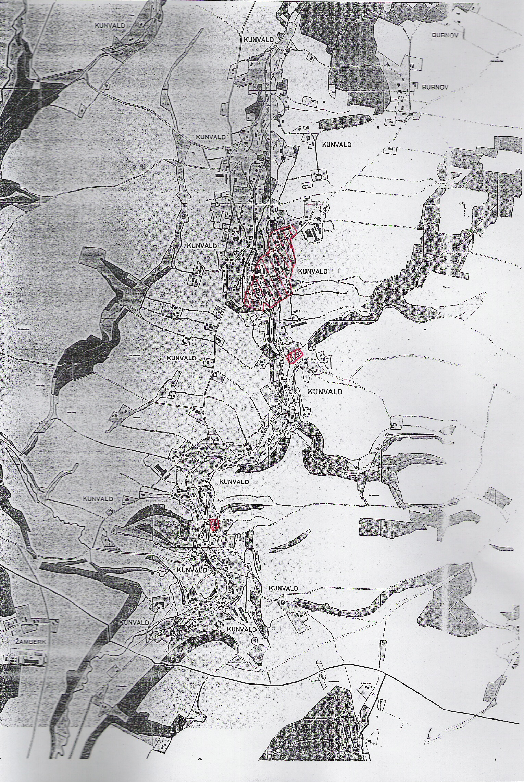

Vyvěšeno na úřední desce dne: 19.09.2009
Sejmuto z úřední desky dne: 09.03.2009

